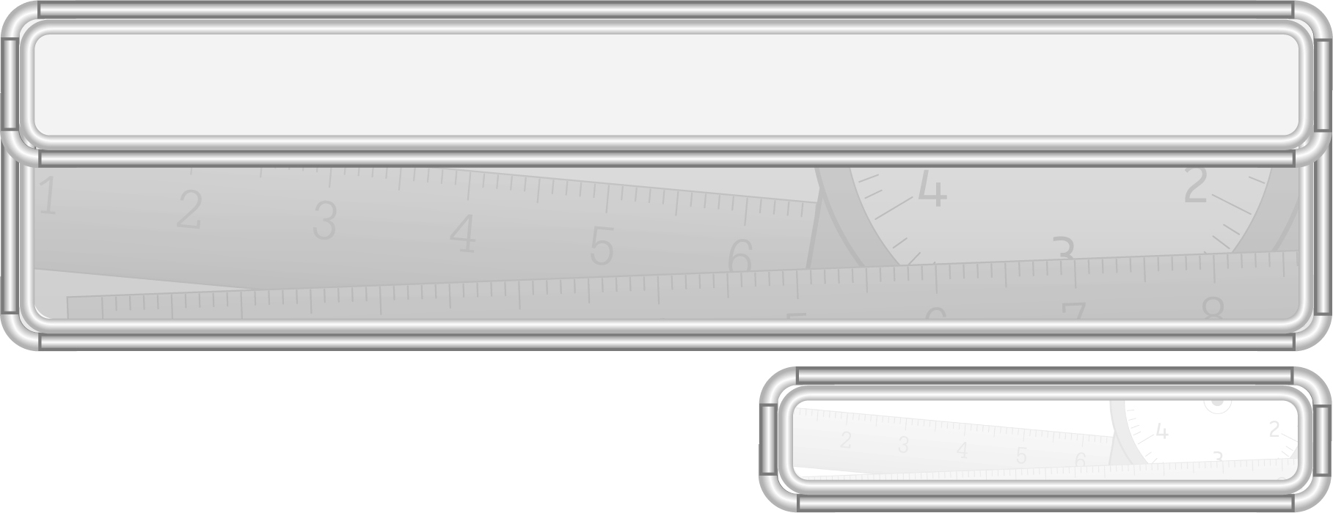
ชั้นประถมศึกษาปีที่ 3 เวลา 1 ชั่วโมง

หน่วยการเรียนรู้ที่ 6 การวัดความยาว การชั่ง และการตวง

แผนการจัดการเรียนรู้ที่ 11
การเลือกเครื่องชั่งและหน่วยการชั่ง : 2


มาตรฐานการเรียนรู้/ตัวชี้วัด

มาตรฐานการเรียนรู้
มาตรฐาน ค 2.1 เข้าใจพื้นฐานเกี่ยวกับการวัด วัดและคาดคะเนขนาดของสิ่งที่ต้องการวัด
ตัวชี้วัด
ค 2.1 ป.3/2 บอกน้ำหนักเป็นกิโลกรัม กรัม และขีด เลือกเครื่องชั่งที่เหมาะสม
และเปรียบเทียบน้ำหนัก
มาตรฐานการเรียนรู้
มาตรฐาน ค 6.1 มีความสามารถในการแก้ปัญหา การให้เหตุผล การสื่อสาร การสื่อความหมาย
ทางคณิตศาสตร์และการนำเสนอ การเชื่อมโยงความรู้ต่าง ๆ ทางคณิตศาสตร์
และเชื่อมโยงคณิตศาสตร์กับศาสตร์อื่น ๆ และมีความคิดริเริ่มสร้างสรรค์
ตัวชี้วัด
ค 6.1 ป.3/1, ป.3/2, ป.3/3, ป.3/4, ป.3/5


จุดประสงค์การเรียนรู้สู่ตัวชี้วัด

1. อธิบายเกี่ยวกับการเลือกเครื่องชั่งและหน่วยการชั่ง (K)
2. เลือกเครื่องชั่งและหน่วยการชั่งที่เหมาะสม (P)
3. เห็นคุณค่าของการนำความรู้เรื่อง การเลือกเครื่องชั่ง และหน่วยการชั่งไปใช้
ในชีวิตประจำวัน (A)


สาระสำคัญ

เครื่องชั่งมีหลายชนิด ต้องเลือกเครื่องชั่ง หน่วยการชั่งให้เหมาะสม และชั่งให้ถูกวิธี
จึงจะได้ผลการชั่งที่ถูกต้อง เราสามารถนำความรู้ไปใช้ในชีวิตประจำวันและเป็นพื้นฐาน
ในการเรียนขั้นสูง

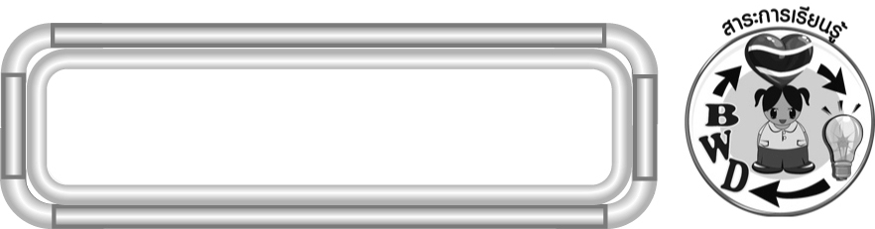
สาระการเรียนรู้

การเลือกเครื่องชั่ง และหน่วยการชั่ง


คุณลักษณะอันพึงประสงค์
ใฝ่เรียนรู้
ตัวชี้วัดที่ 4.1 ตั้งใจ เพียรพยายามในการเรียนและเข้าร่วมกิจกรรมการเรียนรู้
สมรรถนะสำคัญของผู้เรียน
1. ความสามารถในการสื่อสาร
2. ความสามารถในการคิด
◎ การคิดวิเคราะห์
◎ การจัดระบบความคิดเป็นแผนภาพ
3. ความสามารถในการแก้ปัญหา


ชิ้นงานหรือภาระงาน (หลักฐาน ร่องรอยแสดงความรู้)

1. ผลงานจากกิจกรรมข้อ 3
2. แผนภาพ การเลือกเครื่องชั่งและหน่วยการชั่ง

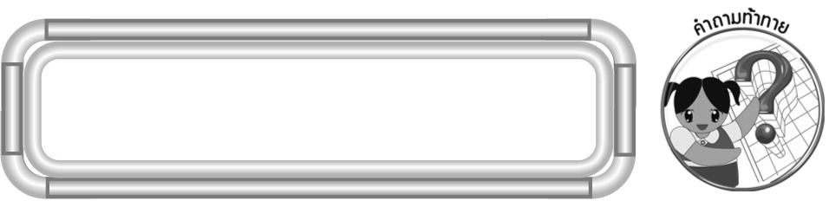
คำถามท้าทาย

ถ้านักเรียนไม่มีความรู้เรื่อง การเลือกเครื่องชั่ง และหน่วยการชั่ง จะเกิดผลอย่างไรบ้าง


การจัดกิจกรรมการเรียนรู้

1. ให้นักเรียนทบทวนความรู้เรื่อง การเลือกเครื่องชั่ง และหน่วยการชั่ง โดยครูถามคำถามนักเรียน ดังนี้
¥ มีเครื่องชั่งชนิดใดบ้าง
¥ เครื่องชั่งแต่ละชนิดใช้ชั่งสิ่งใดบ้าง
¥ หน่วยการชั่งมีอะไรบ้าง
2. ครูติดบัตรภาพเครื่องชั่งชนิดต่าง ๆ บนกระดาน ให้นักเรียนช่วยกันบอกชื่อของ
เครื่องชั่ง และหน่วยการชั่งของเครื่องชั่งชนิดนั้น ๆ
ครูและนักเรียนร่วมกันตรวจสอบความถูกต้อง
3. ให้นักเรียนแบ่งกลุ่ม กลุ่มละ 3-4 คน ครูแจกกระดาษเปล่าให้กลุ่มละ 1 แผ่น ให้แต่ละกลุ่มช่วยกันเขียนสรุปความรู้เรื่อง การเลือกเครื่องชั่ง และหน่วยการชั่ง เป็นแผนภาพความคิด แล้วตกแต่งระบายสีให้สวยงาม จากนั้นผู้แทนกลุ่มนำเสนอผลงานหน้าชั้นเรียน ครูและนักเรียนร่วมกันตรวจสอบความถูกต้อง
ตัวอย่าง
กรัม
เครื่องชั่งจดหมาย
เครื่องชั่งน้ำหนักตัว
กรัม

กิโลกรัม
เครื่องชั่ง
เครื่องชั่งยา
เครื่องชั่งแบบตุ้มเลื่อน
กิโลกรัม
กรัม

เครื่องชั่งสปริง
เครื่องชั่งเครื่องประดับ
กรัม
กรัม
กิโลกรัม

4. นักเรียนและครูร่วมกันสรุปความรู้ ดังนี้
¥ เครื่องชั่งมีหลายชนิด ต้องเลือกเครื่องชั่ง หน่วยการชั่งให้เหมาะสม และชั่งให้ถูกวิธีจึงจะได้ผลการชั่งที่ถูกต้อง เราสามารถนำความรู้ไปใช้ในชีวิตประจำวัน และเป็นพื้นฐานในการเรียนขั้นสูง
5. นักเรียนร่วมกันแสดงความคิดเห็น โดยครูถามคำถามท้าทาย ดังนี้
¥ ถ้านักเรียนไม่มีความรู้เรื่อง การเลือกเครื่องชั่ง และหน่วยการชั่ง จะเกิดผลอย่างไรบ้าง


การจัดบรรยากาศเชิงบวก

ให้นักเรียนได้แสดงความคิดเห็น โดยครูถามคำถามชี้นำเพื่อกระตุ้นความคิดนักเรียน
และให้นักเรียนร่วมกันเล่นเกม


สื่อการเรียนรู้

1. บัตรภาพ
2. กระดาษเปล่า


การวัดและประเมินผลการเรียนรู้

1. วิธีการวัดและประเมินผล
1.1 สังเกตพฤติกรรมของนักเรียนในการเข้าร่วมกิจกรรม
1.2 สังเกตพฤติกรรมของนักเรียนในการเข้าร่วมกิจกรรมกลุ่ม
2. เครื่องมือ
2.1 แบบสังเกตพฤติกรรมการเข้าร่วมกิจกรรม
2.2 แบบสังเกตพฤติกรรมการเข้าร่วมกิจกรรมกลุ่ม
3. เกณฑ์การประเมิน
3.1 การประเมินพฤติกรรมการเข้าร่วมกิจกรรม
ผ่านตั้งแต่ 2 รายการ ถือว่า ผ่าน
ผ่าน 1 รายการ ถือว่า ไม่ผ่าน

3.2 การประเมินพฤติกรรมการเข้าร่วมกิจกรรมกลุ่ม
คะแนน 9-10 ระดับ ดีมาก
คะแนน 7-8 ระดับ ดี
คะแนน 5-6 ระดับ พอใช้
คะแนน 0-4 ระดับ ควรปรับปรุง


ข้อเสนอแนะของผู้บริหารสถานศึกษา

______________________________________________________________________________
______________________________________________________________________________
______________________________________________________________________________
______________________________________________________________________________
______________________________________________________________________________
______________________________________________________________________________
______________________________________________________________________________
______________________________________________________________________________
______________________________________________________________________________
______________________________________________________________________________
______________________________________________________________________________
______________________________________________________________________________
______________________________________________________________________________
______________________________________________________________________________
______________________________________________________________________________
______________________________________________________________________________
______________________________________________________________________________
______________________________________________________________________________
______________________________________________________________________________
______________________________________________________________________________
______________________________________________________________________________
______________________________________________________________________________
______________________________________________________________________________
______________________________________________________________________________
______________________________________________________________________________

ลงชื่อ__________________ (ผู้บริหารสถานศึกษา)
(__________________)
_____/_____/_____

บันทึกหลังการสอน

ผลการจัดการเรียนการสอน
______________________________________________________________________________
______________________________________________________________________________
______________________________________________________________________________
______________________________________________________________________________
______________________________________________________________________________
______________________________________________________________________________

ปัญหา / อุปสรรค
______________________________________________________________________________
______________________________________________________________________________
______________________________________________________________________________
______________________________________________________________________________
______________________________________________________________________________
______________________________________________________________________________

แนวทางแก้ไข
______________________________________________________________________________
______________________________________________________________________________
______________________________________________________________________________
______________________________________________________________________________
______________________________________________________________________________
______________________________________________________________________________

ลงชื่อ__________________ (ผู้บันทึก)
(__________________)
_____/_____/_____

